Некоммерческое акционерное общество
«АЛМАТИНСКИЙ УНИВЕРСИТЕТ ЭНЕРГЕТИКИ И СВЯЗИ
им. Гумарбека Даукеева»

Институт Информационных технологий

Кафедра «IT инжиниринг»

ОТЧЕТ
по лабораторной работе №2
по дисциплине: «Программирование Arduino»
на тему: «Управление шаговым двигателем в Ардуино»
Специальность: 6B06102 – Информационные системы
Выполнил: Ведерников.Дмитрий , группа: ИС (252) 3
^{(Ф.И.О.)}
Принял: ст. преп. Кальпебаев А. Р.
(ученая степень, звание, Ф.И.О.)
______ ______________ «15» апреля 2023 г.
^{(оценка)} ^{(подпись)}

Aлматы 2023
Цель работы: приобретение навыков работы по управлению шаговым двигателем, а также разработка соответствующего кода для микроконтроллера платы Arduino Uno.
Задание
Номер варианта | Количество шагов на 1 оборот |  | Скорость вращения ротора (об/мин)
Номер варианта | Вперёд (по часовой стрелке) | Назад (против часовой стрелки) | Скорость вращения ротора (об/мин)
5 | 480 | 240 | 50

Содержание
1 Ход выполнения лабораторной работы 1
1. 1 Схема по управлению шаговым двигателем на Ардуино 1
1. 2 Схема по управлению шаговым двигателем в Tinkercad 2
Заключение 3
Список литературы 4

1 Ход выполнения лабораторной работы

1.1 Схема по управлению шаговым двигателем на Ардуино
Листинг программы:

int motorPin1 = 9; // IN1 L293D
int motorPin2 = 3; // IN2 L293D
int enablePin = 8; // ENA (PWM скорость)

void setup() {
pinMode(motorPin1, OUTPUT);
pinMode(motorPin2, OUTPUT);
pinMode(enablePin, OUTPUT);

Serial.begin(9600);
}

void rotateMotor(bool clockwise, int steps, int delayStep) {
// направление
if (clockwise) {
digitalWrite(motorPin1, HIGH);
digitalWrite(motorPin2, LOW);
} else {
digitalWrite(motorPin1, LOW);
digitalWrite(motorPin2, HIGH);
}

analogWrite(enablePin, 200); // скорость (0-255)

// эмуляция шагов
for (int i = 1; i <= steps; i++) {
if (clockwise) {
Serial.println(i); // положительные шаги
} else {
Serial.println(-i); // отрицательные шаги
}
delay(delayStep);
}

analogWrite(enablePin, 0); // остановить мотор
}

void loop() {
// сразу 480 шагов по часовой
rotateMotor(true, 480, 50);
delay(2000);
// и сразу после — 240 шагов против часовой
rotateMotor(false, 240, 50);

// потом можно снова повторить через паузу
delay(2000);
}

1.2 Схема по управлению шаговым двигателем в Tinkercad
Собираем схему по управлению шаговым двигателем в Tinkercad (рисунок 1).
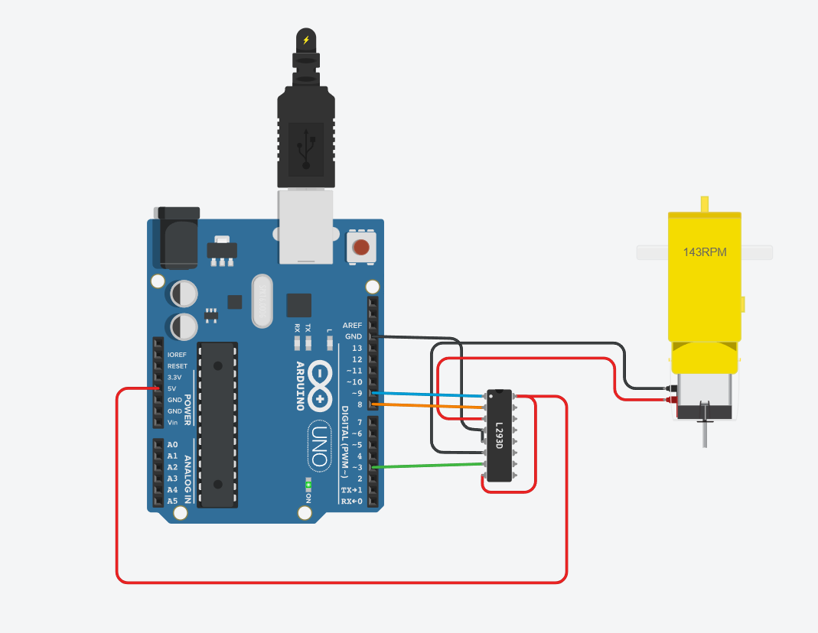
Рисунок 1 – Схема управления по управлению шаговым двигателем в Tinkercad

Заключение
В ходе выполнения данной лабораторной работы были приобретены навыки работы по управлению шаговым двигателем, а также разработан соответствующий код для микроконтроллера платы Arduino Uno.

Список литературы
1 Кальпебаев А. Р. Лабораторная работа №2. Управление светодиодами с помощью одной кнопки на Ардуино // Алматы, 2023. URL: https://portal.aues.kz/mod/assign/view.php?id=320273 (дата обращения: 15.04.23 г.)
2 Шаговые двигатели и моторы Ардуино 28BYJ-48 с драйвером ULN2003 // ARDUINOMASTER.RU: Российское Ардуино-сообщество. 2019. URL: https://arduinomaster.ru/motor-dvigatel-privod/shagovye-dvigateli-i-motory-arduino/ (дата обращения: 15.04.23 г.)
3 Регулятор скорости вращения для униполярного шагового двигателя на базе Arduino UNO // KOLOTUSHKIN.COM: Творческая мастерская Мастер Колотушкин. 2022. URL: https://kolotushkin.com/article.php?id=3 (дата обращения: 15.04.23 г.)
4 Подключение шагового двигателя к Ардуино // РОБОТЕХНИКА18.РФ: Уроки и проекты Ардуино на русском. 2022. URL: https://роботехника18.рф/шаговый-двигатель-ардуино/ (дата обращения: 15.04.23 г.)
5. Управление DC-мотором на Arduino с помощью L293D // Arduino.ru — статья. URL: https://arduino.ru/projects/dc-motor-l293d

